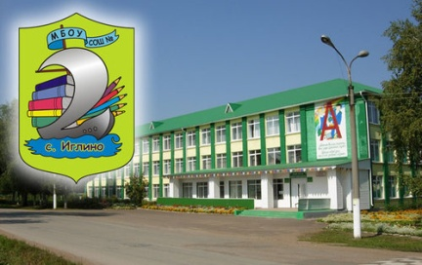
Февраль 2024
ВАЖНЫЙ ДЕНЬ В КАЛЕНДАРЕ

День защитника отечества. Из истории.
В наши дни 23 февраля в народе отождествляют с мужским днём, но исторически в этот праздник прославляли только военнослужащих. День защитника Отечества – один из официальных праздников России. Значение торжественной даты в наше время немного утратилось. Теперь этот день считают праздником всех мужчин. История этого дня берёт своё начало со времён Гражданской войны в начале XX века. На заре становления советской власти в этот день чествовали только военных. Нынешнее название – День защитника Отечества – празднику присвоили уже в период современной России в 1995 году. В этот день продолжают чествовать ветеранов, проводят мероприятия, посвящённые сохранению памяти о героях прошлого и настоящего, в частности в Москве у стен Кремля первые лица государства возлагают венки к Могиле Неизвестного Солдата. В городах в честь торжественной даты устраивают праздничные салюты. В 2024 году особое внимание будет уделено участникам специальной военной операции. Вместе с Россией праздник традиционно отмечают в некоторых странах постсоветского пространства, например, Белоруссии и Киргизии.
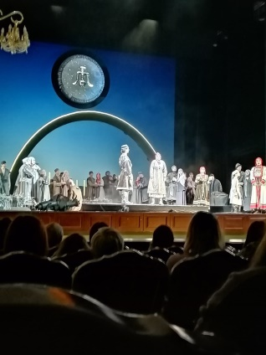
К 105-летию М. Карима. «В ночь лунного затмения».
В культурной жизни Башкортостана произошло большое событие - в репертуаре большого академического театра оперы и балета восстановлена опера «В ночь лунного затмения». В феврале состоялась премьера новой постановки оперы. Вечные философские темы любви, долга, верности традициям, мучительности выбора, глубоко раскрытые в трагедии писателем, драматургом, народным поэтом Башкортостана Мустаем Каримом, в опере усиливаются мастерским музыкальным прочтением композитора Салавата Низаметдинова. Опера создана на русском языке и она, безусловно, расширяет границы просмотра аудитории. Режиссёром – постановщиком нового спектакля выступила молодая режиссёр Ляйсан Сафаргулова. Команде постановщиков удалось создать добротный спектакль, придав написанному 30 лет назад произведению современную сценическую огранку. Цель постановки – сохранение национального колорита, башкирской культуры, обрядов и традиций. Главная идея – это идея свободы. Сама лично была на премьере. Полный восторг от постановки, костюмов, голосов наших ведущих оперных певцов. Рекомендую прочесть произведение М.Карима «В ночь лунного затмения», а затем, посмотреть одноимённую оперу в новой постановке.
Педагог-библиотекарь Рыжкова О.Н.
О ВАЖНОМ

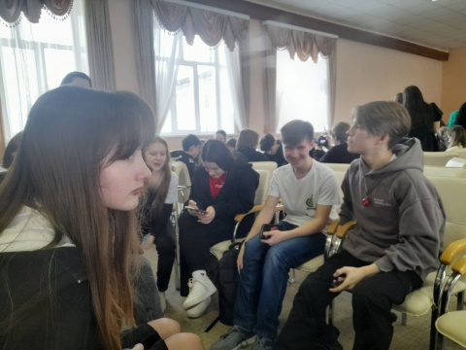
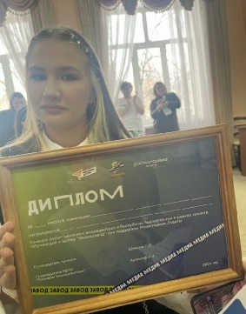
М и р М е д и а
В институте развития образования г. Уфы состоялся республиканский фестиваль медиа центров, проекта «Медиа завод» при поддержке Росмолодёжь. Гранты. В состав медиа центра школы входит школьный «Пресс центр», в котором команда обучающихся и главный редактор Арина Родионова трудятся над выпуском газеты «Переменка». От Иглинского района конкурсный отбор прошли медиа центры МБОУ СОШ №2 с.Иглино и МБОУ СОШ №4 им. Д.С.Тикеева. На фестивале присутствовало 18 команд из разных уголков Республики Башкортостан. Ребятам предстояла защита своих работ. Свою лепту в общее дело внесла и наша школьная газета «Переменка». Представляла её А. Родионова, обучающаяся 10 класса. Благодаря хорошей подготовке и слаженной работе под руководством советника школы Хановой Д.Р, медиа центр нашей школы занял почётное 3 место!
Родионова Арина
О КОНКУРСАХ
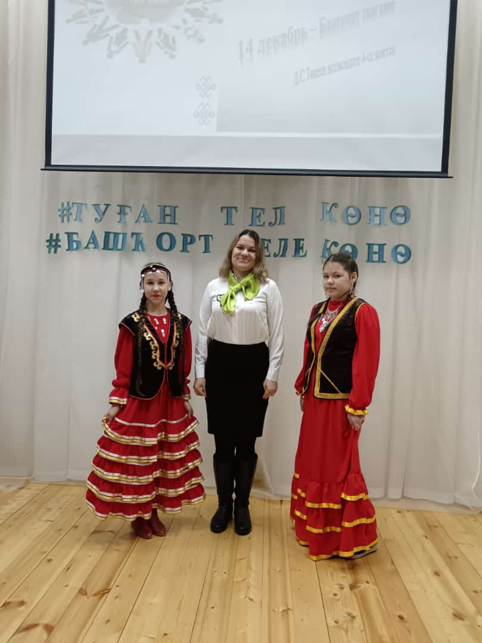
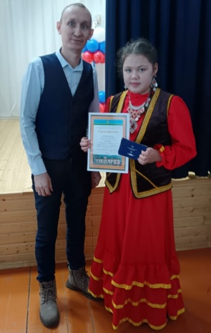
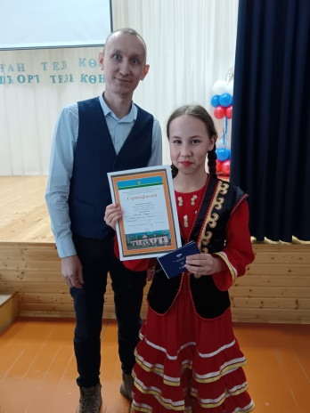
21 февраля под моим руководством, учащиеся 6-б класса Зайнуллина Василя, 5-б класса Ибатова Назгуль, приняли участие в районном конкурсе «Учитель, – какое прекрасное имя!», посвящённого дню родного языка. Василя выступила с научно-исследовательским проектом «Зугура Рахматуллина - гордость нашего района». Назгуль исполнила танец «Кукушка». Девочки были награждены сертификатами.
Зайнуллина Г.Р.
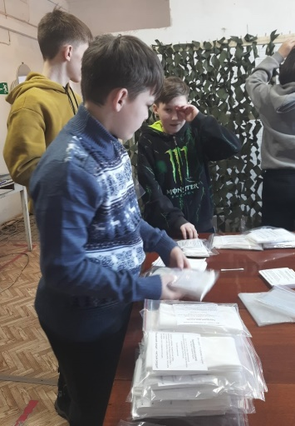
СОБЫТИЯ МЕСЯЦА
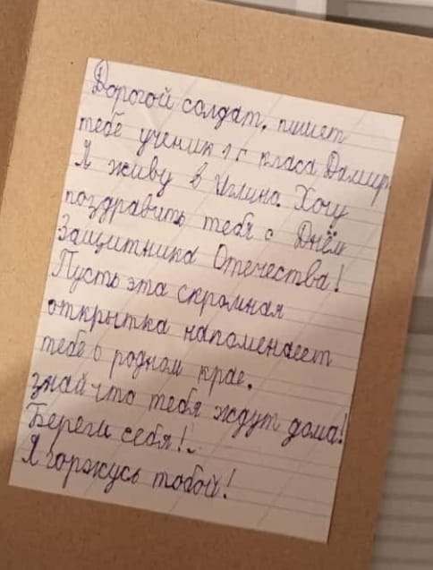
- Обучающиеся 7-х классов присоединились к акции поздравления солдат находящих в зоне проведения СВО, писали письма, оформляли открытки и талисманы добра.
- Открытки солдатам отправили Генералова Настя, Насретдинов Дамир обучающиеся 1-г класса (учитель Белоусова Т.Н.)
- Курсанты военно-патриотического клуба «Батыр» оказали помощь семье участника СВО
- В школе прошёл смотр строевой и физической подготовки «А ну-ка, парни!» среди обучающихся 9-11 классов.
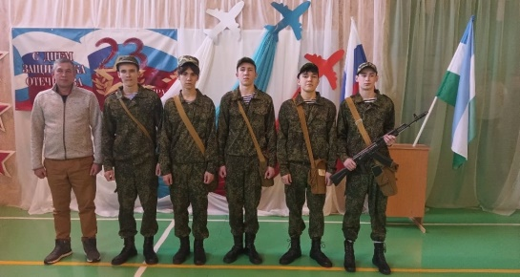
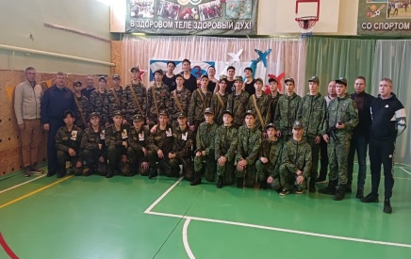
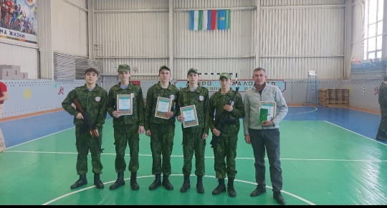
- Под руководством А.Н. Кузнецовой, обучающиеся 6-б класса, в Волонтёрском клубе плели сети для участников СВО

- 5 февраля прошёл муниципальный этап олимпиады имени Ю.А.Гагарина по физике в нашей школе.
- 6 февраля прошёл муниципальный этап олимпиады имени Ю.А.Гагарина по биологии в МБОУ СОШ №4
- 7 февраля прошёл муниципальный этап олимпиады имени Ю.А.Гагарина по истории в МБОУ СОШ №5
- 8 февраля прошёл муниципальный этап олимпиады имени Ю.А.Гагарина по литературе в МБОУ СОШ №5
- 9 февраля прошёл муниципальный этап олимпиады имени Ю.А.Гагарина по английскому языку.
ПОЗДРАВЛЯЕМ!
- Павлову Е.Н. учителя физической культуры, занявшую 2 место по плаванию в физкультурно-оздоровительной спартакиаде «Здоровье-2024»;
- Беляева Н.С. учителя математики, занявшего 2 место по настольному теннису среди работников образования Иглинского района;
- Решетникову Л.А. учителя математики, занявшую 2 место по настольному теннису среди работников образования Иглинского района
- Миниахметова Р.Р. учителя информатики, занявшего 3 место по стрельбе;
- Ханова Р.Р. учителя ОБЖ, занявшего 1 место по плаванию;
- Ханову Д.Р. советника школы, занявшую 2 место по стрельбе
- у нашей школы 3 место в финале смотра-конкурса «А ну-ка, парни!»
- Гарифулина Дамира, занявшего 2 место в зональном этапе конкурса «Я рисую ПДД»
Периодическое издание  МБОУ СОШ №2 с. Иглино  Февраль, 2024 год  Периодичность один раз в месяц | Руководитель: Ольга Николаевна Рыжкова  Главный редактор: Родионова Арина  Технический редактор: Степанова Лиза  Редактор: Бекниязова Камилла, Костенко Дарья  Художник-оформитель: Сарварова Милана
